教代会网上提案系统使用说明

- 登录校工会网页

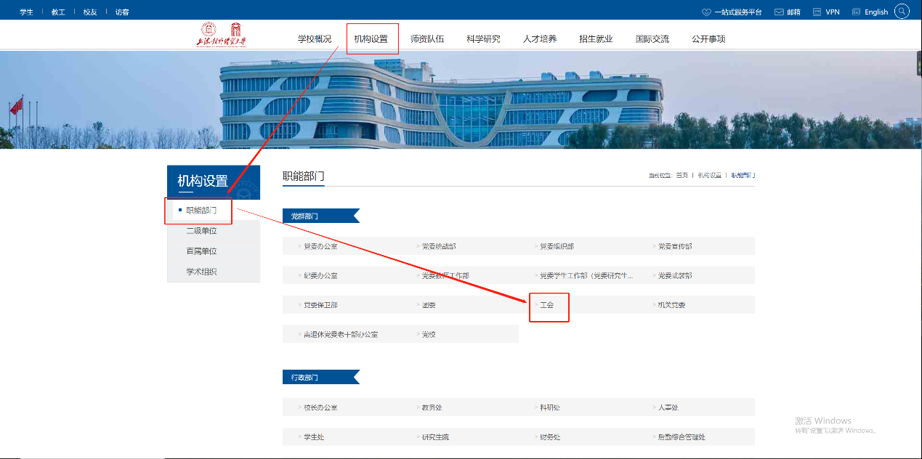

- 进入教代会提案网页

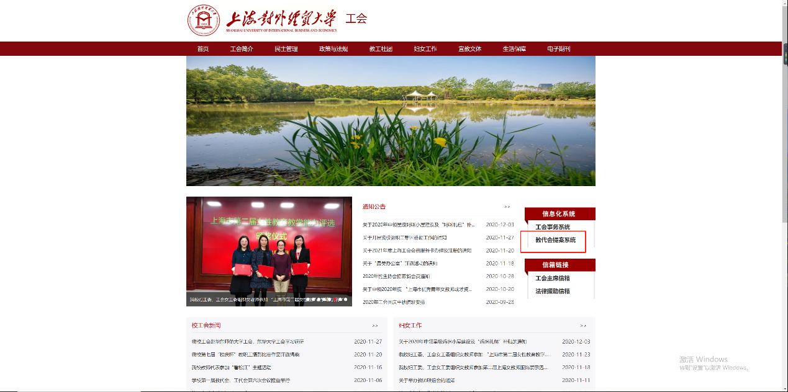

- 使用学校一站式服务平台账号登录。如已经登录学校一站式服务平台，点击工会提案系统可直接进入，无需二次登录。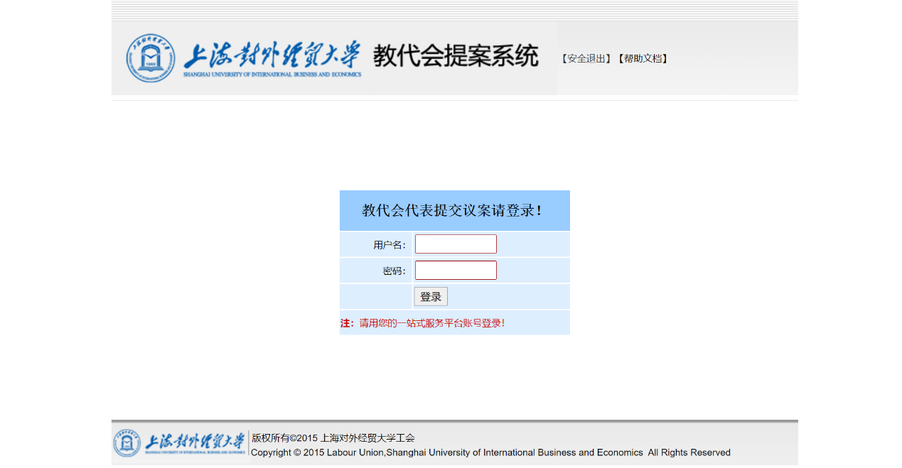

四、添加提案、编写提案、上交提案

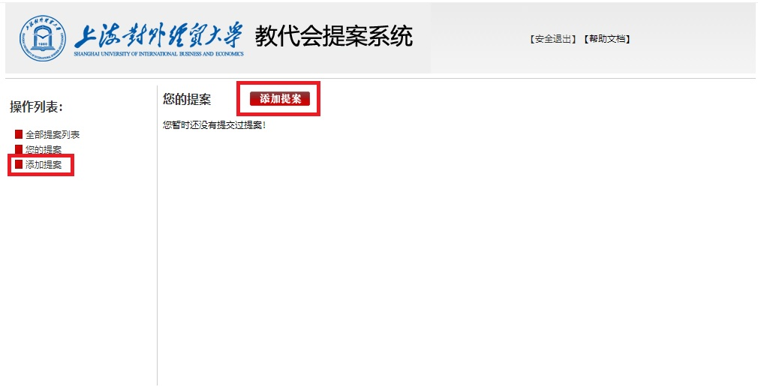

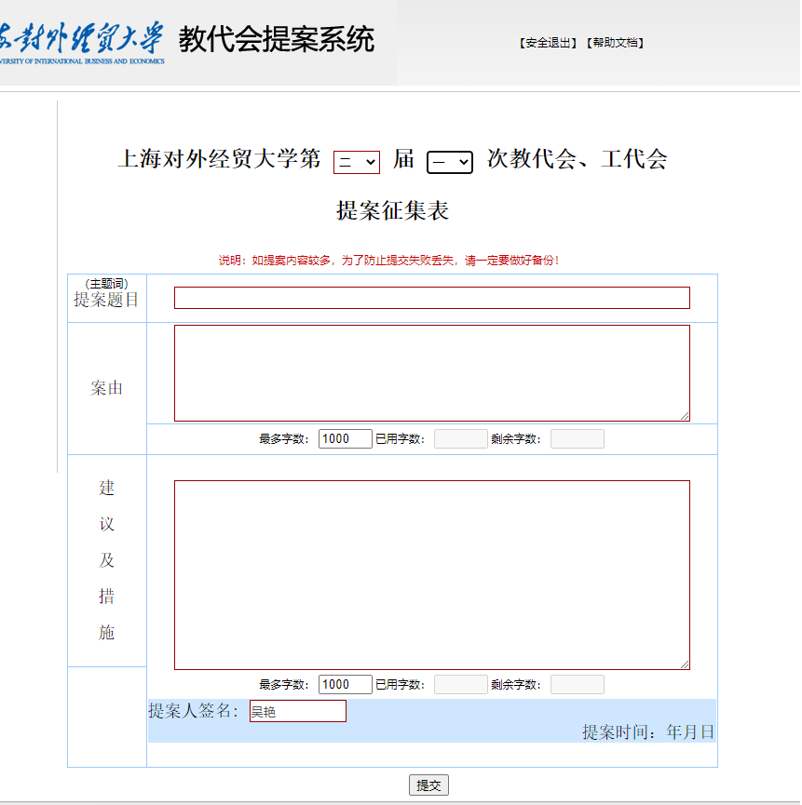
编辑完成后提交
填写内容，注意字数限制
选择会议届次
退出

五、修改自已的提案和删除自已的提案
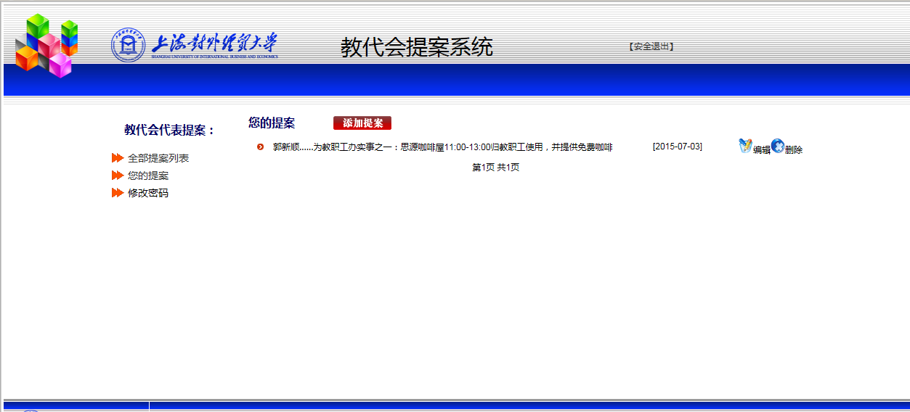
[编辑]编辑自己的提案
[删除]删除自己的提案

六、对别人的提案进行附议
